**新疆易控智驾工程技术有限公司**

**2025年校园招聘简章**

**易控智驾科技有限公司**（简称“易控智驾”、“EACON”）成立于2018年5月，是业内领先的矿山无人驾驶公司，突破传统矿山行业和科技之间的壁垒，将精尖的无人驾驶技术与雄厚的现场运营实力相结合，为矿区提供无人驾驶全栈技术与运输运营服务，成为业内率先切入真实场景并拥有全球单矿最大规模车队的无人驾驶公司。

**新疆易控智驾工程技术有限公司**是易控智驾全资子公司，成功打造全国首个全矿新能源无人驾驶的智慧矿山标杆项目，实现了全球单矿最大无人驾驶车队常态化运行，成为业内率先切入真实场景（土方剥离、采煤、石灰石矿、有色金属矿等）并形成规模化运营的矿区无人驾驶公司。目前公司规模人数1000+人，运营车辆1000+台，在新疆昌吉州、哈密、吐鲁番、克州、伊犁，内蒙古通辽、锡林郭勒盟，山东济宁、济南，福建龙岩，四川凉州等地从事大型露天矿山土方采剥、采煤等无人驾驶工程项目的运输运营与技术服务。

**公司荣誉资质：**

* 2023 年国家矿山安全监察局、工业和信息化部《矿山领域机器人典型应用场景名单》
* 2023年中绿盟科技进步二等奖
* 第五届中国工业互联网大赛全国总决赛新锐组二等奖·财联社&科创版日报“2023科创好公司”
* 36 氪“未来商业之王年度企业-汽车出行赛道”
* 中国专利保护协会《2023年度绿色技术创新典型案例》
* 中国信息协会《2023年能源企业信息化创新成果与实践案例》
* 信通院“华彩杯”算力应用创新大赛北区优胜奖
* 2023年毕马威“中国未来独角兽-人工智能榜单创新双30企业”榜单
* 工信部第六届“绽放杯”5G应用征集大赛“能源有色专题赛”二等奖
* 中绿盟绿色矿山科技成果“国际先进水平”认定
* 36 氪“2022年最受投资人关注的硬核科技企业100调研”榜单
* 2022年《财富》中国最具社会影响力的创业公司
* 2022年中国能源企业信息化创新成果

一、**招聘对象**

2025年应届毕业生（本科、硕士）

1. **招聘需求**

|  |  |  |
| --- | --- | --- |
| **招聘岗位** | **需求专业** | **需求人数** |
| **管培生** | **矿业学院：**智能采矿工程、采矿工程、矿物加工工程、地质工程、资源勘查工程  **安全科学与工程学院：**安全工程、应急技术与管理、能源化学工程  **测绘与地理科学学院：**测绘工程、地理信息科学、遥感科学与技术  **机械工程学院：**机械设计制造及其自动化、机械电子工程、车辆工程、工业设计、能源与动力工程  **土木工程学院：**土木工程、建筑环境与能源应用工程、给排水科学与工程、智能建造、建筑学、交通工程  **电气与控制工程学院：**电气工程及其自动化、电气工程与智能控制、自动化、测控技术与仪器、智能电网信息工程、机器人工程  **电子与信息工程学院：**电子信息工程、电子科学与技术、通信工程、计算机科学与技术  **软件学院：**人工智能、数据科学与大数据技术、网络工程  **其他专业优秀毕业生也可投递。** | **50人** |

**工作地点：新疆**昌吉州、哈密、吐鲁番、克州、伊犁，**内蒙古**通辽、锡林郭勒盟，**山东**济宁、济南，**福建**龙岩，**四川**凉州等地。

**三、薪酬福利**

**（1）综合年薪**

**本科：14-16w；硕士：16-18w**

**（2）其他福利**

**五险一金**、体检费报销、**包吃包住**、节假日福利、交通补贴、企业文化活动、凝聚力活动；

**四、培养与发展机会**

**矿山无人驾驶赛道发展前景广阔，公司发展速度极快，需要大量管理、技术人才，晋升速度快（每年两次调薪机会）**

**（1）高管帮带制：**

高管定期沟通交流；关注管培生职业发展；解决管培生职业困惑

**（2）职场导师+轮岗学习+定岗确认：**

职场导师助力技能提升；轮岗学习匹配合适岗位，精准定位职业发展规划

**（3）双通道纵横发展：**

“专业通道”成为专家人才；“管理通道”成为管理人才；均可横向转岗

**五、应聘流程**

网申→简历筛选→安排面试→线上测评→offer→签约

**六、网申途径**

1.PC 端：点击https://app.mokahr.com/campus-recruitment/eqhr/146452?locale=zh-CN进入校招官网，点击“热招职位”选择岗位进行网申简历投递。

2.移动端：扫码进入校招官网，点击“热招岗位”，选择岗位网申投递

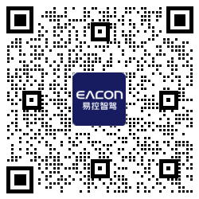

**七、 联系我们**

25届易控工程QQ群（华北：东北、内蒙）二维码及QQ群：930357190

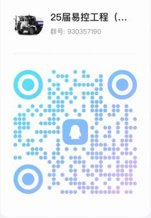

25届易控工程QQ群（西北地区）二维码及QQ群：976472368

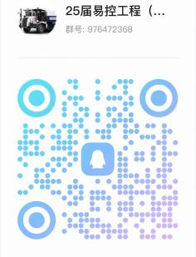

咨询邮箱：tongruixin@yikongzhijia.com

咨询电话：仝女士：17799402956 陈先生：18599336381